附件1：
2018年度上海市注册会计师协会
委托上海国家会计学院培训计划
期数 | 培训班全称 | 日期 | 课程内容 | 人数 | 天数
1 | 新会计准则培训班（第一期） | 5/14-5/16 | 会计准则的理论沿革与发展 | 180 | 3+2
1 | 新会计准则培训班（第一期） | 5/14-5/16 | 新审计报告系列准则讲解 | 180 | 3+2
1 | 新会计准则培训班（第一期） | 5/14-5/16 | 在审计报告中沟通关键审计事项的案例分析 | 180 | 3+2
1 | 新会计准则培训班（第一期） | 5/14-5/16 | 合并报表的编制 | 180 | 3+2
1 | 新会计准则培训班（第一期） | 5/14-5/16 | IFRS16 新租赁准则 | 180 | 3+2
1 | 新会计准则培训班（第一期） | 5/14-5/16 | IFRS15 新收入会计准则（网） | 180 | 3+2
1 | 新会计准则培训班（第一期） | 5/14-5/16 | 新金融工具会计相关准则（网） | 180 | 3+2
2 | 税收法规与税收筹划培训班（第一期） | 5/17-5/18  5/21-5/22 | 税务稽查 | 180 | 4+1
2 | 税收法规与税收筹划培训班（第一期） | 5/17-5/18  5/21-5/22 | 纳税评估 | 180 | 4+1
2 | 税收法规与税收筹划培训班（第一期） | 5/17-5/18  5/21-5/22 | 企业涉税风险控制 | 180 | 4+1
2 | 税收法规与税收筹划培训班（第一期） | 5/17-5/18  5/21-5/22 | 税收管理与企业战略 | 180 | 4+1
2 | 税收法规与税收筹划培训班（第一期） | 5/17-5/18  5/21-5/22 | 税法与会计的差异及纳税调整 | 180 | 4+1
2 | 税收法规与税收筹划培训班（第一期） | 5/17-5/18  5/21-5/22 | 全球税收新趋势（网） | 180 | 4+1
2 | 税收法规与税收筹划培训班（第一期） | 5/17-5/18  5/21-5/22 | CRS、BEPS和特朗普税改计划（网） | 180 | 4+1
2 | 税收法规与税收筹划培训班（第一期） | 5/17-5/18  5/21-5/22 | 最新税收改革及展望（网） | 180 | 4+1
3 | 注册会计师业务相关法律培训班 | 5/23-5/25 | IPO相关法律问题 | 180 | 3+2
3 | 注册会计师业务相关法律培训班 | 5/23-5/25 | 企业经营中的法律问题 | 180 | 3+2
3 | 注册会计师业务相关法律培训班 | 5/23-5/25 | 企业并购重组中的法律问题 | 180 | 3+2
3 | 注册会计师业务相关法律培训班 | 5/23-5/25 | 注册会计师法律责任 | 180 | 3+2
3 | 注册会计师业务相关法律培训班 | 5/23-5/25 | 注册会计师承办破产与强清案件的法律注意要点 （网） | 180 | 3+2
3 | 注册会计师业务相关法律培训班 | 5/23-5/25 | 财务舞弊案例分析（网） | 180 | 3+2
4 | 注册会计师岗前培训班1 | 5/28-6/1 | 诚信宣誓+入职培训 | 180 | 5
4 | 注册会计师岗前培训班1 | 5/28-6/1 | 注册会计师职业判断 | 180 | 5
4 | 注册会计师岗前培训班1 | 5/28-6/1 | 注册会计师的法律责任 | 180 | 5
4 | 注册会计师岗前培训班1 | 5/28-6/1 | 会计准则的理论沿革与发展 | 180 | 5
4 | 注册会计师岗前培训班1 | 5/28-6/1 | CAS与国际会计准则(IFRS)持续趋同的最新动态 | 180 | 5
4 | 注册会计师岗前培训班1 | 5/28-6/1 | 时间管理 | 180 | 5
4 | 注册会计师岗前培训班1 | 5/28-6/1 | 注册会计师修养与沟通 | 180 | 5
5 | 注册会计师岗前培训班2 | 6/4-6/8 | 诚信宣誓+入职培训 | 180 | 5
5 | 注册会计师岗前培训班2 | 6/4-6/8 | CAS与国际会计准则(IFRS)持续趋同的最新动态 | 180 | 5
5 | 注册会计师岗前培训班2 | 6/4-6/8 | 会计准则的理论沿革与发展 | 180 | 5
5 | 注册会计师岗前培训班2 | 6/4-6/8 | 注册会计师的法律责任 | 180 | 5
5 | 注册会计师岗前培训班2 | 6/4-6/8 | 注册会计师职业判断 | 180 | 5
5 | 注册会计师岗前培训班2 | 6/4-6/8 | 时间管理 | 180 | 5
5 | 注册会计师岗前培训班2 | 6/4-6/8 | 注册会计师修养与沟通 | 180 | 5
6 | 新会计准则培训班（第二期） | 6/11-6/13 | 会计准则的理论沿革与发展 | 180 | 3+2
6 | 新会计准则培训班（第二期） | 6/11-6/13 | 新审计报告系列准则讲解 | 180 | 3+2
6 | 新会计准则培训班（第二期） | 6/11-6/13 | 在审计报告中沟通关键审计事项的案例分析 | 180 | 3+2
6 | 新会计准则培训班（第二期） | 6/11-6/13 | 合并报表的编制 | 180 | 3+2
6 | 新会计准则培训班（第二期） | 6/11-6/13 | IFRS16 新租赁准则 | 180 | 3+2
6 | 新会计准则培训班（第二期） | 6/11-6/13 | 2017最新收入准则解析与实务操作（网） | 180 | 3+2
6 | 新会计准则培训班（第二期） | 6/11-6/13 | 新金融工具会计相关准则（网） | 180 | 3+2
7 | 税收法规与税收筹划培训班（第二期） | 6/14-6/15  6/25-6/26 | 最新财税改革热点问题讲解 | 180 | 4+1
7 | 税收法规与税收筹划培训班（第二期） | 6/14-6/15  6/25-6/26 | 主要税种涉税风险及筹划 | 180 | 4+1
7 | 税收法规与税收筹划培训班（第二期） | 6/14-6/15  6/25-6/26 | 资本运作中的税收问题 | 180 | 4+1
7 | 税收法规与税收筹划培训班（第二期） | 6/14-6/15  6/25-6/26 | 营业税改增值税专题政策解析（网） | 180 | 4+1
7 | 税收法规与税收筹划培训班（第二期） | 6/14-6/15  6/25-6/26 | G20国际税收与我国反避税新动向 | 180 | 4+1
8 | 管理咨询业务培训班（第一期） | 6/19-6/22 | 民营企业战略架构重塑咨询 | 180 | 4+1
8 | 管理咨询业务培训班（第一期） | 6/19-6/22 | 内部控制咨询 | 180 | 4+1
8 | 管理咨询业务培训班（第一期） | 6/19-6/22 | 转让定价的税制咨询—政策、操作 | 180 | 4+1
8 | 管理咨询业务培训班（第一期） | 6/19-6/22 | 管理会计与管理咨询业务 | 180 | 4+1
8 | 管理咨询业务培训班（第一期） | 6/19-6/22 | 中小会计师事务所新业务拓展思路（网） | 180 | 4+1
8 | 管理咨询业务培训班（第一期） | 6/19-6/22 | 高新技术企业专项审计咨询（网） | 180 | 4+1
9 | 管理会计专题培训班（第一期） | 6/27-6/29 | 企业产品成本核算制度 | 180 | 3+2
9 | 管理会计专题培训班（第一期） | 6/27-6/29 | 决定性竞争优势管理会计 | 180 | 3+2
9 | 管理会计专题培训班（第一期） | 6/27-6/29 | 企业管理会计应用案例分析  ——结合事务所咨询业务创新 | 180 | 3+2
9 | 管理会计专题培训班（第一期） | 6/27-6/29 | 投资决策分析（网） | 180 | 3+2
9 | 管理会计专题培训班（第一期） | 6/27-6/29 | 阿米巴经营（网） | 180 | 3+2
9 | 管理会计专题培训班（第一期） | 6/27-6/29 | 管理会计配套指引（网） | 180 | 3+2
10 | 公共部门审计实务培训班（第一期） | 7/2-7/6 | 政府会计改革的总体思路与基本准则 | 180 | 5
10 | 公共部门审计实务培训班（第一期） | 7/2-7/6 | 政府会计准则和会计制度 | 180 | 5
10 | 公共部门审计实务培训班（第一期） | 7/2-7/6 | 建设项目财务审计 | 180 | 5
10 | 公共部门审计实务培训班（第一期） | 7/2-7/6 | 公共部门控制规范 | 180 | 5
10 | 公共部门审计实务培训班（第一期） | 7/2-7/6 | 经济责任审计 | 180 | 5
11 | 金融相关业务专题培训班 | 7/9-7/13 | 互联网金融 | 180 | 5
11 | 金融相关业务专题培训班 | 7/9-7/13 | 中国银行业财务报表分析及银行热点业务的审计 | 180 | 5
11 | 金融相关业务专题培训班 | 7/9-7/13 | 金融市场与金融创新 | 180 | 5
11 | 金融相关业务专题培训班 | 7/9-7/13 | 主要证券市场审计实务分析 | 180 | 5
11 | 金融相关业务专题培训班 | 7/9-7/13 | 非银行：大资管与金融创新 | 180 | 5
12 | 小企业会计与审计培训班 | 7/18-7/20 | 小企业财报要点与审计案例解析 | 180 | 3+2
12 | 小企业会计与审计培训班 | 7/18-7/20 | 会计准则最新变化及执行中的问题 | 180 | 3+2
12 | 小企业会计与审计培训班 | 7/18-7/20 | 审计准则最新修订 | 180 | 3+2
12 | 小企业会计与审计培训班 | 7/18-7/20 | 职业会计师的行为修养与沟通能力 | 180 | 3+2
12 | 小企业会计与审计培训班 | 7/18-7/20 | 小企业会计准则（网） | 180 | 3+2
12 | 小企业会计与审计培训班 | 7/18-7/20 | 行政事业单位审计（网） | 180 | 3+2
12 | 小企业会计与审计培训班 | 7/18-7/20 | 新收入准则（网） | 180 | 3+2
13 | 税收法规与税收筹划培训班（第三期） | 7/23-7/26 | 最新财税改革热点问题讲解 | 180 | 4+1
13 | 税收法规与税收筹划培训班（第三期） | 7/23-7/26 | 主要税种涉税风险及筹划 | 180 | 4+1
13 | 税收法规与税收筹划培训班（第三期） | 7/23-7/26 | 资本运作中的税收问题 | 180 | 4+1
13 | 税收法规与税收筹划培训班（第三期） | 7/23-7/26 | G20国际税收与我国反避税新动向 | 180 | 4+1
13 | 税收法规与税收筹划培训班（第三期） | 7/23-7/26 | 营业税改增值税专题政策解析（网） | 180 | 4+1
14 | 政府购买服务专题班（第一期） | 8/1-8/3 | 事务所绩效评价实务操作及案例分析 | 180 | 3+2
14 | 政府购买服务专题班（第一期） | 8/1-8/3 | 财政专项资金审计咨询 | 180 | 3+2
14 | 政府购买服务专题班（第一期） | 8/1-8/3 | PPP模式政策解读与业务探讨 | 180 | 3+2
14 | 政府购买服务专题班（第一期） | 8/1-8/3 | 部门决算审计 | 180 | 3+2
14 | 政府购买服务专题班（第一期） | 8/1-8/3 | 绩效评价政策解读与实务探讨（网） | 180 | 3+2
14 | 政府购买服务专题班（第一期） | 8/1-8/3 | 绩效评价指标及设计方法（网） | 180 | 3+2
15 | 公共部门审计实务培训班（第二期） | 8/6-8/10 | 政府会计改革的总体思路与基本准则 | 180 | 5
15 | 公共部门审计实务培训班（第二期） | 8/6-8/10 | 政府会计准则和会计制度 | 180 | 5
15 | 公共部门审计实务培训班（第二期） | 8/6-8/10 | 建设项目财务审计 | 180 | 5
15 | 公共部门审计实务培训班（第二期） | 8/6-8/10 | 公共部门控制规范 | 180 | 5
15 | 公共部门审计实务培训班（第二期） | 8/6-8/10 | 经济责任审计 | 180 | 5
16 | 并购重组专题培训班（第一期） | 8/20-8/24 | 企业并购重组概述 | 180 | 5
16 | 并购重组专题培训班（第一期） | 8/20-8/24 | 企业并购重组的财务问题 | 180 | 5
16 | 并购重组专题培训班（第一期） | 8/20-8/24 | 企业并购重组中的税务问题 | 180 | 5
16 | 并购重组专题培训班（第一期） | 8/20-8/24 | 企业并购重组中的法律问题 | 180 | 5
16 | 并购重组专题培训班（第一期） | 8/20-8/24 | 并购重组尽职调查 | 180 | 5
16 | 并购重组专题培训班（第一期） | 8/20-8/24 | 博弈论在并购中的运用 | 180 | 5
17 | 政府购买服务专题班（第二期） | 8/27-8/29 | 事务所绩效评价实务操作及案例分析 | 180 | 3+2
17 | 政府购买服务专题班（第二期） | 8/27-8/29 | 财政专项资金审计咨询 | 180 | 3+2
17 | 政府购买服务专题班（第二期） | 8/27-8/29 | PPP模式政策解读与业务探讨 | 180 | 3+2
17 | 政府购买服务专题班（第二期） | 8/27-8/29 | 部门决算审计 | 180 | 3+2
17 | 政府购买服务专题班（第二期） | 8/27-8/29 | 绩效评价政策解读与实务探讨（网） | 180 | 3+2
17 | 政府购买服务专题班（第二期） | 8/27-8/29 | 绩效评价指标及设计方法（网） | 180 | 3+2
18 | 风险导向审计与职业判断培训班  （第一期） | 8/30-8/31  9/3-9/4 | 风险导向审计技术的落地及事务所审计底稿审核 | 180 | 4+1
18 | 风险导向审计与职业判断培训班  （第一期） | 8/30-8/31  9/3-9/4 | 审计计划及风险识别 | 180 | 4+1
18 | 风险导向审计与职业判断培训班  （第一期） | 8/30-8/31  9/3-9/4 | 穿行测试及内控审计 | 180 | 4+1
18 | 风险导向审计与职业判断培训班  （第一期） | 8/30-8/31  9/3-9/4 | 综合风险评估 | 180 | 4+1
18 | 风险导向审计与职业判断培训班  （第一期） | 8/30-8/31  9/3-9/4 | 分析性复核 | 180 | 4+1
18 | 风险导向审计与职业判断培训班  （第一期） | 8/30-8/31  9/3-9/4 | 审计程序的进一步设计与执行 | 180 | 4+1
18 | 风险导向审计与职业判断培训班  （第一期） | 8/30-8/31  9/3-9/4 | 新审计报告系列准则讲解 | 180 | 4+1
18 | 风险导向审计与职业判断培训班  （第一期） | 8/30-8/31  9/3-9/4 | 《注册会计师职业判断指南》解读 | 180 | 4+1
18 | 风险导向审计与职业判断培训班  （第一期） | 8/30-8/31  9/3-9/4 | 《中国注册会计师审计准则问题解答第7号-第13号》（网） | 180 | 4+1
19 | 管理会计培训班（第二期） | 9/5-9/7 | 决定性竞争优势管理会计 | 180 | 3+2
19 | 管理会计培训班（第二期） | 9/5-9/7 | 中小企业管理会计应用案例分析  ——结合事务所咨询业务创新 | 180 | 3+2
19 | 管理会计培训班（第二期） | 9/5-9/7 | 业绩评价与平衡计分卡 | 180 | 3+2
19 | 管理会计培训班（第二期） | 9/5-9/7 | 互联网的财务管控（网） | 180 | 3+2
19 | 管理会计培训班（第二期） | 9/5-9/7 | 财务管控与业财融合 （网） | 180 | 3+2
19 | 管理会计培训班（第二期） | 9/5-9/7 | 管理会计配套指引（网） | 180 | 3+2
19 | 管理会计培训班（第二期） | 9/5-9/7 | 管理会计及其应用价值（网） | 180 | 3+2
20 | 管理咨询业务培训班（第二期） | 9/10-9/14 | 中小会计师事务所新业务拓展思路 | 180 | 5
20 | 管理咨询业务培训班（第二期） | 9/10-9/14 | 民营企业战略架构重塑咨询 | 180 | 5
20 | 管理咨询业务培训班（第二期） | 9/10-9/14 | 内部控制咨询 | 180 | 5
20 | 管理咨询业务培训班（第二期） | 9/10-9/14 | 转让定价的税制咨询—政策、操作 | 180 | 5
20 | 管理咨询业务培训班（第二期） | 9/10-9/14 | 财政专项资金审计咨询 | 180 | 5
20 | 管理咨询业务培训班（第二期） | 9/10-9/14 | 高新技术企业专项审计咨询 | 180 | 5
21 | IPO及新三板上市专题培训班 | 9/17-9/21 | IPO审计:上市公司审计实务 | 180 | 5
21 | IPO及新三板上市专题培训班 | 9/17-9/21 | IPO及新三板上市相关法律问题 | 180 | 5
21 | IPO及新三板上市专题培训班 | 9/17-9/21 | 新三板上市审计实务 | 180 | 5
21 | IPO及新三板上市专题培训班 | 9/17-9/21 | IPO及新三板上市相关财税问题 | 180 | 5
21 | IPO及新三板上市专题培训班 | 9/17-9/21 | 新三板市场的信息披露 | 180 | 5
22 | 风险导向审计与职业判断培训班  （第二期） | 9/26-9/29 | 风险导向审计技术的落地及事务所审计底稿审核 | 180 | 4+1
22 | 风险导向审计与职业判断培训班  （第二期） | 9/26-9/29 | 审计计划及风险识别 | 180 | 4+1
22 | 风险导向审计与职业判断培训班  （第二期） | 9/26-9/29 | 穿行测试及内控审计 | 180 | 4+1
22 | 风险导向审计与职业判断培训班  （第二期） | 9/26-9/29 | 综合风险评估 | 180 | 4+1
22 | 风险导向审计与职业判断培训班  （第二期） | 9/26-9/29 | 分析性复核 | 180 | 4+1
22 | 风险导向审计与职业判断培训班  （第二期） | 9/26-9/29 | 审计程序的进一步设计与执行 | 180 | 4+1
22 | 风险导向审计与职业判断培训班  （第二期） | 9/26-9/29 | 新审计报告系列准则讲解 | 180 | 4+1
22 | 风险导向审计与职业判断培训班  （第二期） | 9/26-9/29 | 《注册会计师职业判断指南》解读 | 180 | 4+1
22 | 风险导向审计与职业判断培训班  （第二期） | 9/26-9/29 | 《中国注册会计师审计准则问题解答第7号-第13号》（网） | 180 | 4+1
23 | 新知识新技术专题班（第一期） | 10/8-10/10 | 十九大精神与行业新业务拓展 | 180 | 3+2
23 | 新知识新技术专题班（第一期） | 10/8-10/10 | 一带一路与投资战略 | 180 | 3+2
23 | 新知识新技术专题班（第一期） | 10/8-10/10 | 财务共享中心建设 | 180 | 3+2
23 | 新知识新技术专题班（第一期） | 10/8-10/10 | 政府会计与新旧制度衔接 | 180 | 3+2
23 | 新知识新技术专题班（第一期） | 10/8-10/10 | 会计师事务所信息化建设 | 180 | 3+2
23 | 新知识新技术专题班（第一期） | 10/8-10/10 | 大数据与组织变革（网） | 180 | 3+2
23 | 新知识新技术专题班（第一期） | 10/8-10/10 | 互联网时代的财务转型—云计算与SaaS、大数据与AI（网） | 180 | 3+2
23 | 新知识新技术专题班（第一期） | 10/8-10/10 | 互联网商业模式创新（网） | 180 | 3+2
24 | 司法会计鉴定专题培训班 | 10/11-10/12  10/15-10/16 | 司法会计鉴定技术规范 | 181 | 4+1
24 | 司法会计鉴定专题培训班 | 10/11-10/12  10/15-10/16 | 欺诈侦测的大数据方法 | 181 | 4+1
24 | 司法会计鉴定专题培训班 | 10/11-10/12  10/15-10/16 | 电子证据的保全与取证 | 181 | 4+1
24 | 司法会计鉴定专题培训班 | 10/11-10/12  10/15-10/16 | 司法会计鉴定实务与案例 | 181 | 4+1
24 | 司法会计鉴定专题培训班 | 10/11-10/12  10/15-10/16 | 司法会计业务在中国的演进 | 181 | 4+1
24 | 司法会计鉴定专题培训班 | 10/11-10/12  10/15-10/16 | 司法会计鉴定人员的能力框架 | 181 | 4+1
24 | 司法会计鉴定专题培训班 | 10/11-10/12  10/15-10/16 | 司法会计鉴定的程序 | 181 | 4+1
24 | 司法会计鉴定专题培训班 | 10/11-10/12  10/15-10/16 | 司法会计鉴定的常用方法 | 181 | 4+1
24 | 司法会计鉴定专题培训班 | 10/11-10/12  10/15-10/16 | 法务会计理论沿革与发展（网） | 181 | 4+1
24 | 司法会计鉴定专题培训班 | 10/11-10/12  10/15-10/16 | 注册会计师职业道德（网） | 181 | 4+1
25 | 新会计准则培训班（第三期） | 10/17-10/19 | 会计准则的理论沿革与发展 | 180 | 3+2
25 | 新会计准则培训班（第三期） | 10/17-10/19 | 新审计报告系列准则讲解 | 180 | 3+2
25 | 新会计准则培训班（第三期） | 10/17-10/19 | 在审计报告中沟通关键审计事项的案例分析 | 180 | 3+2
25 | 新会计准则培训班（第三期） | 10/17-10/19 | 合并报表的编制 | 180 | 3+2
25 | 新会计准则培训班（第三期） | 10/17-10/19 | 政府会计与新旧制度衔接 | 180 | 3+2
25 | 新会计准则培训班（第三期） | 10/17-10/19 | 2017最新收入准则解析与实务操作（网） | 180 | 3+2
25 | 新会计准则培训班（第三期） | 10/17-10/19 | 新金融工具会计相关准则（网） | 180 | 3+2
26 | 破产管理人专题培训班 | 10/22-10/25 | 注册会计师在破产清算中的职责 | 180 | 4+1
26 | 破产管理人专题培训班 | 10/22-10/25 | 管理人的债权审核工作要点 | 180 | 4+1
26 | 破产管理人专题培训班 | 10/22-10/25 | 破产与强制清算案例解析 | 180 | 4+1
26 | 破产管理人专题培训班 | 10/22-10/25 | 供给侧改革背景下的僵尸企业处置 | 180 | 4+1
26 | 破产管理人专题培训班 | 10/22-10/25 | 破产程序的启动机制 | 180 | 4+1
26 | 破产管理人专题培训班 | 10/22-10/25 | 强制清算案件中的清算组实务（网） | 180 | 4+1
26 | 破产管理人专题培训班 | 10/22-10/25 | 注册会计师承办破产案件的法律要点（网） | 180 | 4+1
27 | 新知识新技术专题班（第二期） | 10/29-10/31 | 十九大精神与行业新业务拓展 | 180 | 3+2
27 | 新知识新技术专题班（第二期） | 10/29-10/31 | 一带一路与投资战略 | 180 | 3+2
27 | 新知识新技术专题班（第二期） | 10/29-10/31 | 财务共享中心建设 | 180 | 3+2
27 | 新知识新技术专题班（第二期） | 10/29-10/31 | 政府会计与新旧制度衔接 | 180 | 3+2
27 | 新知识新技术专题班（第二期） | 10/29-10/31 | 会计师事务所信息化建设 | 180 | 3+2
27 | 新知识新技术专题班（第二期） | 10/29-10/31 | 大数据与组织变革（网） | 180 | 3+2
27 | 新知识新技术专题班（第二期） | 10/29-10/31 | 互联网时代的财务转型—云计算与SaaS、大数据与AI（网） | 180 | 3+2
27 | 新知识新技术专题班（第二期） | 10/29-10/31 | 互联网商业模式创新（网） | 180 | 3+2
28 | 并购重组专题培训班（第二期） | 11/5-11/9 | 企业并购重组概述 | 180 | 5
28 | 并购重组专题培训班（第二期） | 11/5-11/9 | 企业并购重组的财务问题 | 180 | 5
28 | 并购重组专题培训班（第二期） | 11/5-11/9 | 企业并购重组中的税务问题 | 180 | 5
28 | 并购重组专题培训班（第二期） | 11/5-11/9 | 企业并购重组中的法律问题 | 180 | 5
28 | 并购重组专题培训班（第二期） | 11/5-11/9 | 并购重组尽职调查 | 180 | 5
28 | 并购重组专题培训班（第二期） | 11/5-11/9 | 博弈论在并购中的运用 | 180 | 5
29 | 企业内部控制培训班 | 11/14-11/16 | 内部控制评价及审计案例研究 | 180 | 3+2
29 | 企业内部控制培训班 | 11/14-11/16 | 内部控制流程再造 | 180 | 3+2
29 | 企业内部控制培训班 | 11/14-11/16 | 企业内部控制体系设计与内控体系评价 | 180 | 3+2
29 | 企业内部控制培训班 | 11/14-11/16 | 公共部门控制规范 | 180 | 3+2
29 | 企业内部控制培训班 | 11/14-11/16 | 企业内部控制基本规范及配套指引解读（网） | 180 | 3+2
30 | IPO上市专题培训班 | 11/26-11/30 | IPO审计:上市公司审计实务 | 180 | 5
30 | IPO上市专题培训班 | 11/26-11/30 | IPO上市相关法律问题 | 180 | 5
30 | IPO上市专题培训班 | 11/26-11/30 | IPO尽职调查 | 180 | 5
30 | IPO上市专题培训班 | 11/26-11/30 | IPO上市相关财务问题 | 180 | 5
30 | IPO上市专题培训班 | 11/26-11/30 | IPO上市相关税收问题 | 180 | 5
30 | IPO上市专题培训班 | 11/26-11/30 | 上市公司信息披露 | 180 | 5

附件1-1
2018年度上海市注册会计师协会
职业道德网络继续教育培训流程

第一步：登录平台
1、 输入网址：http://ce.esnai.net/c/default/index.jsp?code=cpazyshanghai
2、 登录培训
在“学员登录”区，输入姓名、执业证书号、验证码登录。
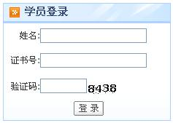
第二步：选课（2017年仅作参考，实际以2018年为准）
1、 请您选择“2018年职业道德培训”，并详细阅读“培训要求”。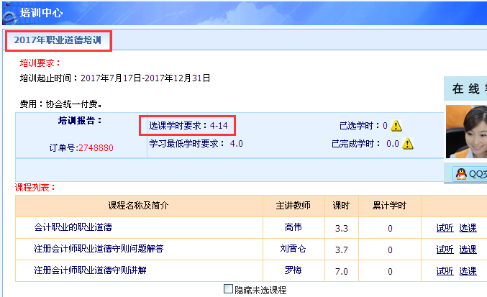
2、 在线选课
（1）选课：点击“选课”后即可看到“进入学习”按钮。
（2）取消选课：未听课前，可点击“取消”取消选课。
（3）试听：点击“试听”可先试听课程。
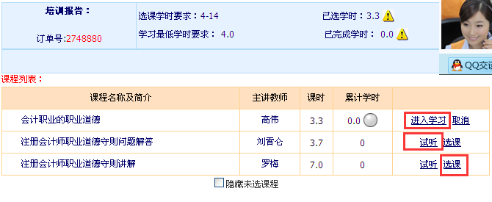
第三步：在线学习，完成学时
1、 在课程列表中点“进入学习”，进入课程学习中心。
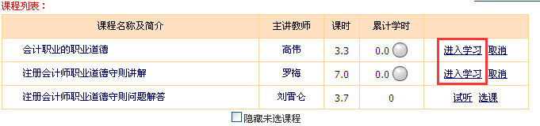
2、 学习中心功能
（1）课程学习：点击视频链接在线听课，系统将记录听课时长作为已完成学时。
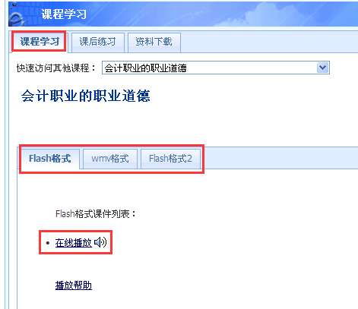
（2）课后练习：备有课后练习，用于巩固课程内容。
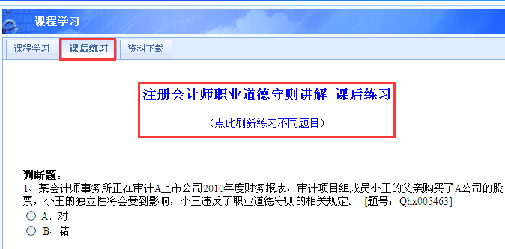
（3）资料下载：可下载课程讲义，进行打印。
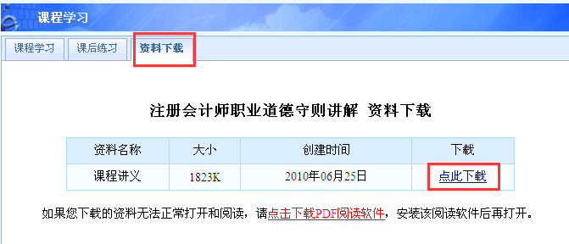
（4）答疑中心：培训相关提问24小时内答复。
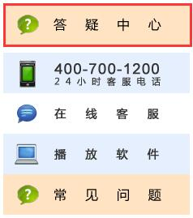
第四步：在网上学习完规定时间（4学时）和内容后即可。（2017年仅做参考）
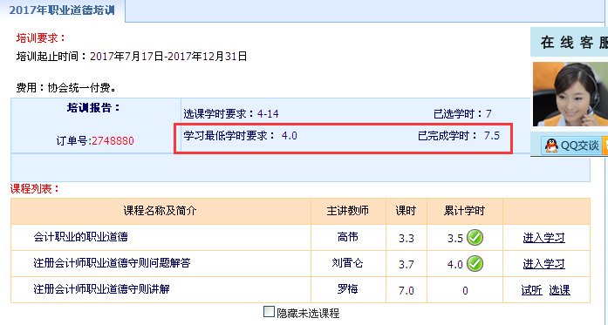

备注：教务咨询电话及工作时间
咨询电话：400-700-1200（免长途，只收市话费）
咨询时间：24小时客服（周末不休）
传真：021-69768028
Email: elearn@snai.edu

